附件:
主讲嘉宾背景材料
一、第一场
时间：7月2日（周四）晚上19:30-21:30
主题：《重庆市高级人民法院对外委托鉴定工作管理办法（试行）》之条文解读
主讲人:张军
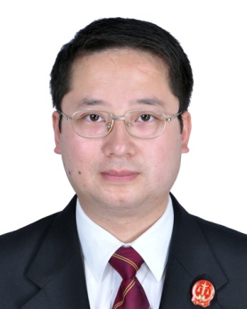
重庆市高级人民人民法院司法鉴定技术处党支部副书记、专职党务干部。
二、第二场
时间：7月9日（周四）晚上19:30-21:30
主题：从鉴定人角度探讨建设工程造价鉴定的程序和方法
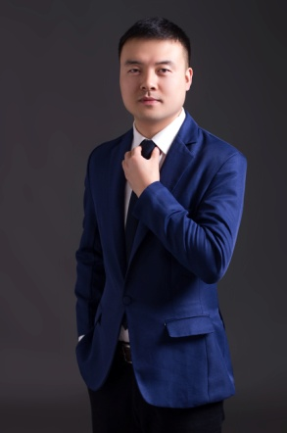
主讲人：陈松涛

2005年10月-2009年6月在重庆大学建设管理与房地产学院工程造价专业学习，取得本科学历、学士学位。从业十余年，先后取得注册造价工程师、一级建造师、招标师、咨询工程师（投资）等职业资格和高级工程师职称。现在重庆谛威工程造价咨询有限公司质管部担任质管经理。执业范围：可行性研究报告编制和评估，初步设计概算、施工图预算、工程结算的编制和审核，工程造价鉴定。
三、第三场
时间：7月16日（周四）晚上19:30-21:30
主题：分享工程造价鉴定流程及各环节重点注意事项
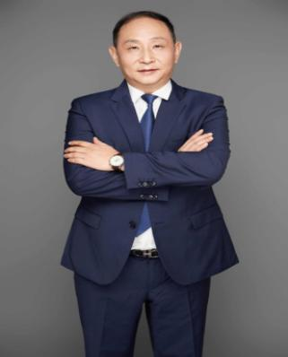
主讲人：王东
中兴铂码工程咨询（重庆）有限公司总经理注册一级造价工程师英国特许测量师学会（RICS）会员、考官
香港工料测量师学会（HKCS）会员中价协工程造价纠纷调解中心调解员
重庆市建设工程造价管理协会专家委员会委员
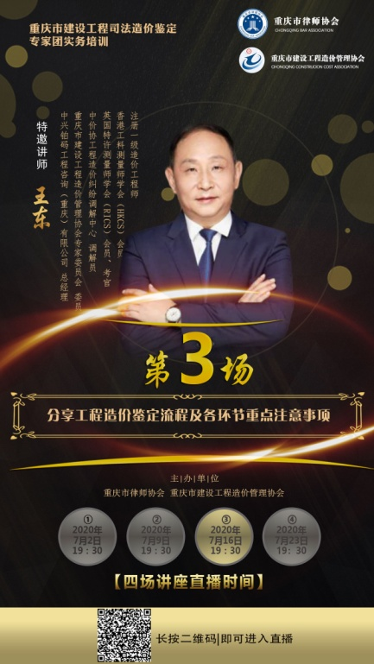
四、第四场
时间：7月23日（周四）晚上19:30-21:30
主题：“社会审计”与“司法鉴定”的十大不同及实操难点
主讲人：杨松
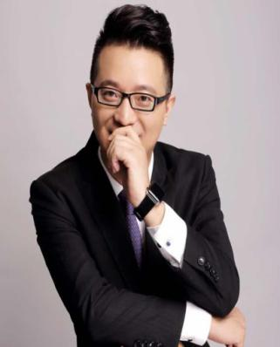
重庆索通律师事务所高级合伙人，重庆市律师协会建设工程专业委员会主任，钦州仲裁委员会仲裁员（建设工程类）、常设中国建设工程论坛第八工作组成员/观察员，重庆大学管科学院MEM实践导师，主编《重庆市建设工程施工合同纠纷案例裁判要旨白皮书-以重庆市高院2014至2017年公布的670件判例为研究对象》；参编《中国建设工程施工合同法律全书-词条释义与实务指引》（法律出版社）。

